

| ***Φύλλο Εργασίας 1*** | ***Working with leds. Blink*** |  |
| --- | --- | --- |

|  | Το Arduino: | Α | Arduino, ένα μικρό υπολογιστικό πλακετάκι που μπορεί να κάνει πολλά πράγματα. Εμείς θα δούμε πώς μπορούμε να το χρησιμοποιήσουμε για να ελέγξουμε ένα LED. |
| --- | --- | --- | --- |
|  | Οι πόρτες (Pins): | Β | Αυτές είναι μικρές υποδοχές στις οποίες μπορούμε να συνδέσουμε με διάφορες συσκευές, όπως το LED. |
|  | Τα LEDs: | Γ | Είναι μικρά φώτα που μπορούν να ανάψουν και να σβήσουν. Θα κάνουμε το Arduino μας να "φωτίζει." |
|  | Η συνάρτηση setup() | Δ | Σε αυτό το τμήμα κάνω τις αρχικές ρυθμίσεις ενός προγράμματος arduino. |
|  | Η συνάρτηση loop(): |  | Tο τμήμα του προγράμματος arduino που επαναλαμβάνεται συνεχώς. |
|  | Η συνάρτηση pinMode(): | Ε | Χρησιμοποιείται για να πείτε στο Arduino αν μια πόρτα (pin) θα χρησιμοποιηθεί ως είσοδος pinMode(13, INPUT)ή έξοδος pinMode(13, OUTPUT). |
|  | Χρησιμοποιείται για να αλλάξετε την κατάσταση μιας πόρτας, όπως το ανάμμα digitalWrite(13,1) ή το σβήσιμο digitalWrite(13,2) ενός LED. | Ζ | Η συνάρτηση digitalWrite(): |
|  | Fast Cheat Sheet | Η | Η συνάρτηση delay(): Χρησιμοποιείται για να προσθέσετε καθυστέρηση στο πρόγραμμά σας, προκειμένου να περιμένετε για κάποιο χρονικό διάστημα πριν συνεχίσετε. |

Α Συνδέσουμε:

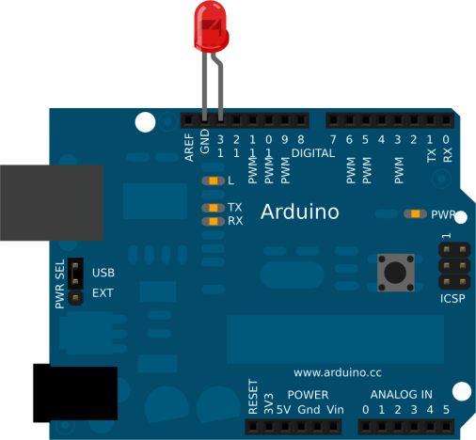

Ας γράψουμε :

|  |  |
| --- | --- |

Ας παίξουμε :

**Τροποποίησε αυτό το σχέδιο για να κάνει το LED κάτι διαφορετικό:**

* **Σβήσε το τελευταίο delay(1000). Τι πιστεύεις ότι θα συμβεί ΠΡΙΝ το κάνεις ; Ας σχολιάσουμε το αποτέλεσμα.**
* **Άλλαξε στην πρώτη εντολή ledPin=13 και βάλε αντί 13 το 11. Τι πιστεύεις ότι θα συμβεί ΠΡΙΝ το κάνεις ; Ας σχολιάσουμε το αποτέλεσμα.**
* **Άλλαξε τον κώδικα για να κάνει το LED να αναβοσβήνει δύο φορές πιο γρήγορα.**
* **Άλλαξε τον κώδικα για να κάνει το LED να αναβοσβήνει δύο φορές πιο αργά απ' ό,τι πριν.**
* **Άλλαξε τον κώδικα για να κάνει το LED να φωτίζει για μισό δευτερόλεπτο με διάλειμμα δύο δευτερολέπτων:**

Άλλαξε τον κώδικα για να κάνει το LED να φωτίζει για μισό δευτερόλεπτο και να περιμένει δύο δευτερόλεπτα πριν αναβοσβήσει ξανά.

Συγχαρητήρια, είσαι προγραμματιστής Arduino με 1 Αστέρι. Μαζί θα μαζέψουμε ένα γαλαξία!!!



**Συγχαρητήρια**! Έχεις μάθει πώς να γράφεις προγράμματα για το Arduino και να ελέγχεις το LED. Τα καλύτερα τώρα αρχίζουν.

| **Fast Cheat Sheet** |
| --- |
| **Το Arduino**:  Arduino, ένα μικρό υπολογιστικό πλακετάκι που μπορεί να κάνει πολλά πράγματα. Εμείς θα δούμε πώς μπορούμε να το χρησιμοποιήσουμε για να ελέξουμε ένα LED.  **Οι πόρτες (Pins):**  Αυτές είναι μικρές υποδοχές στις οποίες μπορούμε να συνδέσουμε με διάφορες συσκευές, όπως το LED.  **Τα LEDs:**  Είναι μικρά φώτα που μπορούν να ανάψουν και να σβήσουν. Θα κάνουμε το Arduino μας να "φωτίζει."  **Οι συναρτήσεις setup() και loop():**  Στο setup() κάνω τις αρχικές ρυθμίσεις, και το loop() είναι το μέρος που επαναλαμβάνεται συνεχώς.  **Οι συναρτήσεις pinMode(), digitalWrite(), και delay():**  Η συνάρτηση pinMode(): Χρησιμοποιείται για να πείτε στο Arduino αν μια πόρτα (pin) θα χρησιμοποιηθεί ως είσοδος pinMode(13, INPUT)ή έξοδος pinMode(13, OUTPUT).  Η συνάρτηση digitalWrite(): Χρησιμοποιείται για να αλλάξετε την κατάσταση μιας πόρτας, όπως το ανάμμα digitalWrite(13,1) ή το σβήσιμο digitalWrite(13,2) ενός LED.  Η συνάρτηση delay(): Χρησιμοποιείται για να προσθέσετε καθυστέρηση στο πρόγραμμά σας, προκειμένου να περιμένετε για κάποιο χρονικό διάστημα πριν συνεχίσετε. |